职业卫生技术报告公示信息
用人单位名称 | 威远县平康机砖有限公司  职业病危害因素检测报告
地址 | 四川省内江市威远县高石镇童家村7组
联系人 | 夏翊 | 项目类型 |  | ☑检测 □预评  □控评 □现状
项目组成人员名单 | 郑传文、颜欣
现场调查人员 | 郑传文、颜欣 | 采样、检测人员 |  | 郑传文、颜欣
现场调查时间 | 2025.06.12 | 采样、检测时间 |  | 2025.06.22
用人单位陪同人 | 夏翊 | 用人单位陪同人 |  | 夏翊
报告出具时间 | 2025.07.23
现  场  影  像 | 现场检测合影 |  | 现场采样、检测
现  场  影  像 | 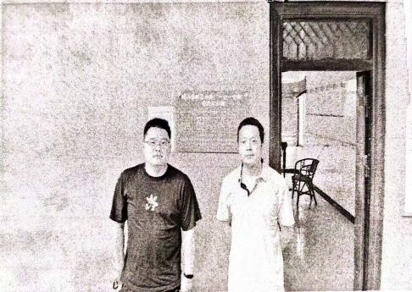 |  | 

